ТЕХНИЧЕСКОЕ ЗАДАНИЕ³

на предоставление услуги по разработке упаковки продукции (вид, форма, дизайн упаковки) для фруктовой пастилы

    - Общие положения

  - Информация скрыта
  - Разработанный дизайн упаковки для фруктовой пастилы.
  - Продукт питания (фруктовая пастила).

    - Требования, предъявляемые к Исполнителю

  - Требуется провести редизайн текущей упаковки, чтобы стимулировать покупательскую активность.

Сейчас этикетки выглядят так. Это бирка 80х160мм из плотной мелованной бумаги. Она крепится поверх запаянного пакета на скобы или люверсы. Такую фасовку в пакет мы оставляем.
Необходимо сделать дизайн этикеток для следующих вкусов:
- вишня
- малина
- смородина
- облепиха
- слива
- яблоко
- персик
- темный виноград
- ягодный микс (вишня, малина, смородина, облепиха)
- фруктовый микс (яблоко, персик, слива, темный виноград)

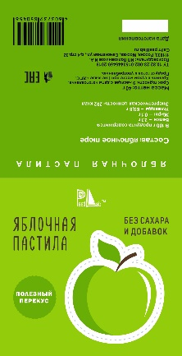
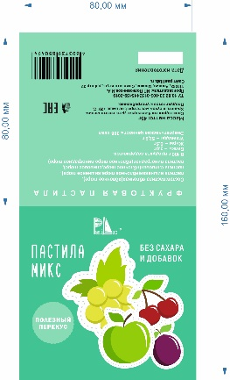
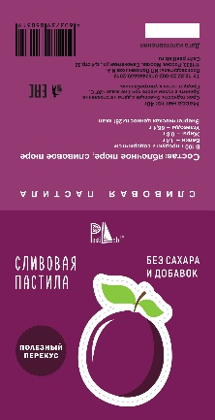
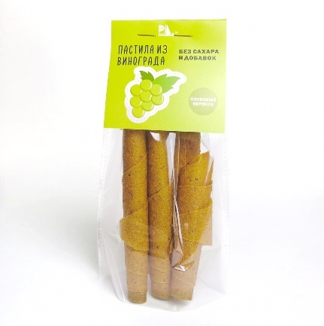

  - Требования к новой этикетке:
a. если изображаете продукт, то он должен выглядеть аппетитно
b. изображение продукта должно быть контрастным по отношению к фону
c. дизайн должен передавать ощущения натуральности и качества

  - Дизайн упаковки можно представить в формате .eps; .cdr ; .ai ; .pdf .

    - Предоставляемые Исполнителю Заказчиком документы и материалы

БРИФ НА РАЗРАБОТКУ ДИЗАЙНА ЭТИКЕТКИ

Конкретизация Задачи

Разработка упаковки пачки фруктовой пастилы

Продукт

Описание продукта | Фруктовая пастила- это натуральный продукт, в составе которого только фрукты. Полученное из фруктов пюре усыхает в 6 раз, поэтому каждый кусочек пастилы концентрировано вкусный. Процесс дегидрации проходит при t35-42°C, что позволяет сохранить до 90% полезных веществ.
Название Торговой марки используемой на этикетке | PastiLab°

Основные характеристики продукта:

Объемы | 40-50 грамм
Структура марок (ассортиментный ряд – серии, линейки), отобразить схематично | Фруктовая пастила:  - вишня  - малина  - смородина  - облепиха  - слива  - яблоко  - персик  - темный виноград  - ягодный микс (вишня, малина, смородина, облепиха)  - фруктовый микс (яблоко, персик, слива, темный виноград)
Ценовой сегмент (розница) | 70-90 рублей
Продолжительность присутствия товара на рынке | 3 года

Текущее позиционирование (как продукт или Торговая марка воспринимается потребителем – образ в голове потребителя) | Потребитель ассоциирует его со словами «необычный», «вкусный», «полезный», «натуральный», «витаминный», «для похудения», «для детей»

Особенности потребления:

Мотивы покупки (почему покупают – рациональные и эмоциональные) | РАЦИОНАЛЬНЫЕ: замена вредных перекусов для детей, быстрый перекус, альтернатива сладкому  ЭМОЦИОНАЛЬНЫЕ: новое, необычное, натуральное, полезное, вкусное
Ситуации покупки  (где, как) | В магазине в прикассовой зоне или др.местах, чтобы сейчас перекусить на ходу, удобно взять с собой.
Ситуации потребления  (где, как) | В транспорте по дороге, на прогулке, за просмотром фильма, на работе/учебе

Регионы продаж (города, области, регионы):

Основные | Москва
Дополнительные | Россия
Перспективные | Россия

Места продаж (магазины, рынки, супермаркеты и т.п.):

Основные | Супермаркеты, гипермаркеты
Дополнительные | Магазины формата «у дома»
Перспективные | Детские гипермаркеты

Конкурентные преимущества нашего товара:

Продукт естественного яркого цвета исходного фрукта, вкусовые качества, сохраняет витамины и пользу свежего фрукта, в 40-50гр пастилы-300гр свежих яблок (сытный перекус). Съесть надо сразу после вскрытия, а то потом может засохнуть

Тенденции рынка:

Растущий рынок полезного питания. Забота о своем здоровье. Отказ от вредных сладостей.
Фруктовая пастила присутствует на российском, но она с ароматизаторами и красителями. А мы производим натуральный продукт, что позволяет потребителю получить полезный перекус

Целевая аудитория:

Пол | жен | муж

Семья | Есть | Нет

Состав семьи | Дети от года

Возраст | 18-25 | 26-35 | 36-45 | 46-55 | 56 и выше

Обязательная информация для лицевой части этикетки:

Призыв к действию типа «СЪЕШЬ ПРЯМО СЕЙЧАС»
Например, 40г фруктовых чипсов = 300г яблок
Для детей от 3х лет
Без сахара
100% натурально

Графика:

Стиль, цвет, образы и т.п. | Яркий цвет, возможно, каждый фрукт- свой цвет

³ Настоящее Техническое задание может корректироваться по договоренности с Исполнителем (в том числе в части оформления), при этом скорректированные характеристики результата предоставления услуги должны быть не хуже характеристик, указанных в пункте 2.2 исходного Технического задания, а срок завершения исполнения услуги должен быть не позднее срока выполнения последнего мероприятия, указанного в разделе 4 исходного Технического задания.

    - Состав и содержание мероприятий

№ п/п | Наименование мероприятия | Период выполнения (указывается количество календарных дней с даты подписания Договора) | Форма результата
1 | Разработка дизайна этикетки для фруктовой пастилы | 14-30 дней | Готовый дизайн этикетки

Заполнение данной таблицы является основой к формированию Календарного плана и является обязательным

    - Требования к результатам работ

Готовый дизайн упаковки можно представить в формате .eps; .cdr ; .ai ; .pdf .

(руководитель юридического лица  /индивидуальный предприниматель) |  | (подпись) |  | (расшифровка подписи)
М.П. |  |  |  | « » 20 г.

